***Kadra kierownicza Szkoły Podstawowej w Morakowie***

**1864-1880 nazwisko nieznane**

**1880-1918 Kuchler**

**1919-1931 Aleksander Sadowski**

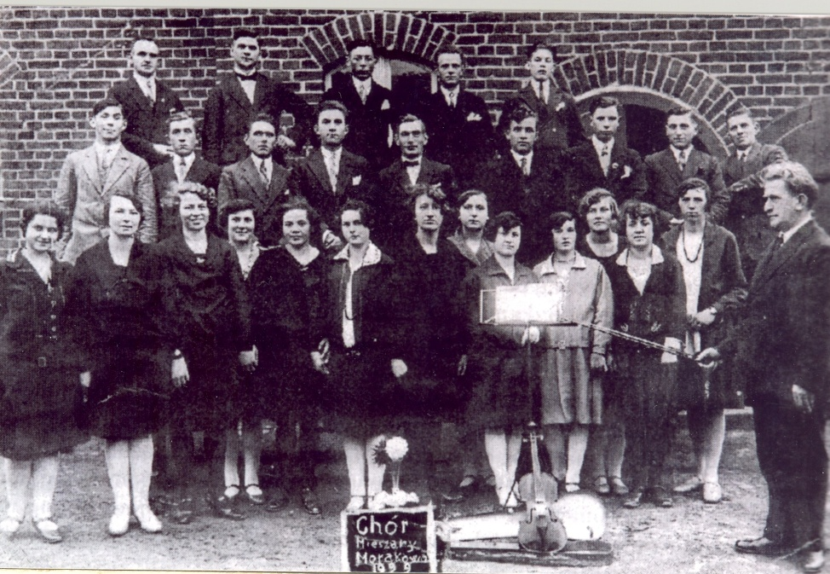Był kierownikiem zarówno polskiej, jak i niemieckiej szkoły. Nauka w dwóch językach wynikała z faktu, że w Morakowie mieszkała duża liczba ludności pochodzenia niemieckiego. Zarówno w klasie niemieckiej i polskiej uczył rachunków i śpiewu. Prowadził chór mieszany i orkiestrę dętą z młodzieżą, co było ważnym ogniwem miejscowego życia kulturalnego.

**Towarzystwo Śpiewacze z nauczycielem Sadowskim w 1925 r.**

**1931-1939 Balbina Nawracałówna**

Jako 27-letnia kierowniczka szkoły w Morakowie miała spory wkład w wyposażenie placówki w pomoce naukowe, zakupując miedzy innymi całe serie obrazów geograficzno-  
-przyrodniczych, historycznych i do języka polskiego, komplety map, atlasów, ortograficznych tablic, zbiory minerałów i prasę introligatorską. Starannie prowadziła bibliotekę uczniowską, liczącą ponad 200 egzemplarzy. 4 grudnia 1939 r. została wywieziona pierwszym transportem do Generalnej Guberni w okolice Kraśnika.

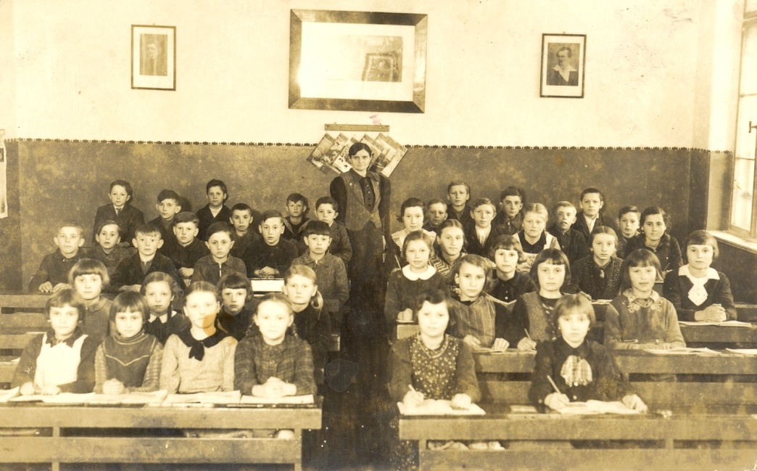  
  
  
**Balbina Nawracałówna z uczniami w 1939r.**

1945-1956 Balbina Nawracałówna obejmuje ponownie kierownictwo szkoły. Prowadziła dodatkowo zajęcia świetlicowe z młodzieżą pozaszkolną. Uczyła recytacji wierszy, tańców narodowych, korowodów i krótkich inscenizacji oraz przygotowywała z młodzieżą przedstawienia dla środowiska. Bardzo często organizowała rozmowy na temat przeczytanych książek, których w bibliotece wiejskiej zgromadziła 296 tomów.

**1 kwietnia 1945r. 1956-1973 Paweł Pelczarski**

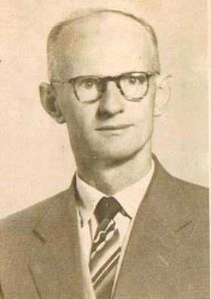Jako miejscowy nauczyciel (pracując dotychczas w niemieckiej mleczarni) organizuje polską szkołę. W pierwszym dniu zapisało się 53 dzieci. Inauguracja pierwszego dnia nie miała żadnej oprawy, poza serdecznym powitaniem przez niego wszystkich przybyłych uczniów. Szkoła posiadała tablicę i liczydło. Uczniowie przynieśli stare, przedwojenne podręczniki, polskie książki, a nawet ostatnie z 1939 r., egzemplarze czasopism szkolnych – „Płomyka” i „Płomyczka”. W połowie maja 1945 r. powróciła z wysiedlenia Balbina Nawracałówna. Szkoła posiadała 5 oddziałów i liczyła 78 uczniów. Po przekazaniu szkoły Paweł Pelczarski został skierowany do Wiśniewka, wsi w gminie Damasławek, obejmując szkołę jednoklasową, ale mniej zniszczoną przejściami wojennymi. Ponownie rozpoczyna pracę w szkole w Morakowie z dniem 15 listopada 1956r. Pracuje w niej do 31 sierpnia 1973r. Od września 1973r. do 1976r. pracował w Zbiorczej Szkole w Gołańczy jako nauczyciel biologii. Po 39 latach pracy w 1976r. przeszedł na emeryturę. Piastował szereg funkcji społecznych. W pracy szkolnej, z wielkim zaangażowaniem, rozbudzał i rozwijał przedsiębiorczość uczniów. Był człowiekiem niezwykle pogodnym, życzliwym, przyjaznym, ale wymagającym wobec uczniów. Za swoją społeczną i pedagogiczną pracę był wielokrotnie nagradzany. Otrzymał Krzyż Kawalerski Orderu Odrodzenia Polski, Złoty Krzyż Zasługi, Medal 40-lecia Polski Ludowej, Odznakę Zasłużony Działacz Frontu Jedności Narodowej, Medal Karola Libelta, ponadto został wyróżniony nagrodami Ministra Oświaty i Wychowania.

**1956-1965 Antoni Białachowski**

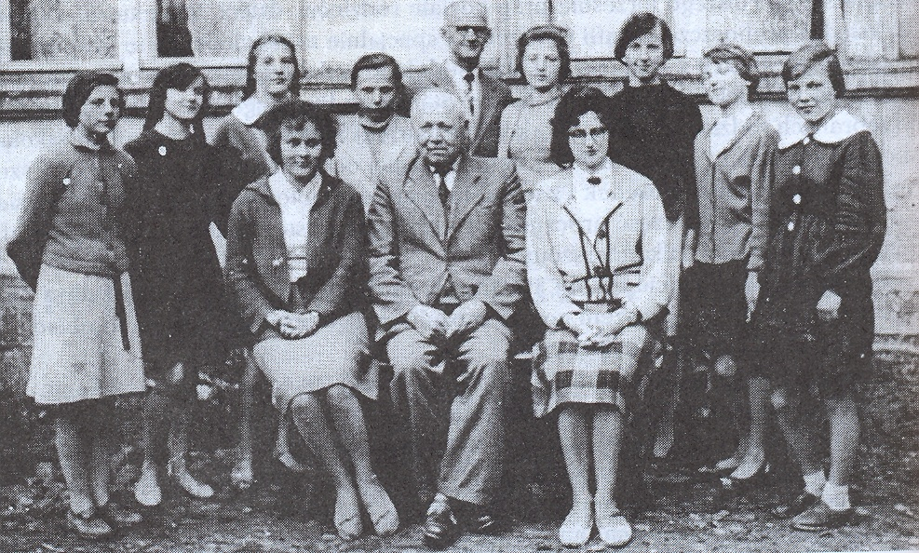

**Rok szkolny 1961/62 absolwenci 7 -klasowej Szkoły Podstawowej w Morakowie i grono nauczycielskie: siedzą Janina Kielińska, Antoni Białachowski i Krystyna Teraźniewska, stoi (w okularach): Paweł Pelczarski.**

Za jego kadencji podniesiono stopień organizacyjny szkoły, co skutkowało przyjęciem dodatkowych nauczycieli i miało wpływ na podniesienie poziomu nauczania. Zacieśniła się serdeczna więź i współpraca dla dobra wszystkich dzieci, grona nauczycielskiego z Komitetem Rodzicielskim. To on wspierał wszystkie akcje szkoły (wychowawcze, opiekuńcze, krajoznawcze, potrzeby materialne i dożywianie dzieci). Przy jego udziale organizowane były popularne wśród uczniów wycieczki, noworoczne choinki, Dzień Dziecka i jako nowość - pożegnanie absolwentów siódmej klasy. Współpraca była obustronna, ukierunkowana na dalsze zmiany w szkole, a przede wszystkim przygotowywano rozbudowę szkoły, która miał nastąpić w 1967 roku. Po 42 latach pracy w zawodzie nauczycielskim (w Morakowie – 9) Antoni Białachowski przeszedł na zasłużoną emeryturę.

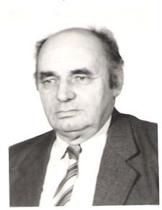**1966-1973, 1975-1985 Zdzisław Rożek**

Od 1 września 1966 r. do 31 sierpnia 1973 r, do dnia zamknięcia placówki, pełnił funkcję dyrektora Szkoły Podstawowej w Morakowie. Od czerwca 1967 r. do   
1 września 1968 r. aktywnie uczestniczył w rozbudowie szkoły w Morakowie, w miejscu starej części pałacu. Osobiście był zaangażowany w zbiórkę pieniędzy na rzecz budowy szkoły na 1000-lecie państwa polskiego. W wyniku rozbudowy powstały dwie izby lekcyjne, korytarz zamieniono na szatnie dla uczniów i pomieszczenie na biuro kierownika szkoły, na piętrze zaś mieszkania dla dwóch rodzin nauczycielskich. W 1968 r. powstała 8-klasowa szkoła. Absolwenci kierowanej przez Zdzisława Rożka szkoły pomyślnie zdawali wstępne egzaminy do różnych typów liceów, techników i szkół zawodowych. Z dużym powodzeniem kontynuowali naukę na uczelniach wyższych. Ponownie obejmuje funkcję kierownika Punktu Filialnego w Morakowie Zbiorczej Szkoły Gminnej w Gołańczy od dnia 1 września 1975 r, w którym pracuje do 31 sierpnia 1984 r, tj. do chwili przejścia na emeryturę. Jako emeryt pracował jeden rok w reaktywowanej   
8-klasowej Szkole Podstawowej w Morakowie. Wobec swoich wychowanków był zawsze miły, wyrozumiały, lecz jednocześnie wymagający. Dla Zdzisława Rożka, jako wieloletniego nauczyciela i kierownika szkoły, nadrzędnym celem było dobro dziecka. Miał znaczące osiągnięcia w pracy pedagogicznej i wychowawczej. Był nagradzany i wyróżniany nagrodami Ministra Edukacji Narodowej, Kuratora Oświaty, licznymi odznaczeniami państwowymi i resortowymi. Otrzymał Krzyż Kawalerski Orderu Odrodzenia Polski, Złoty Krzyż Zasługi, Medal Komisji Edukacji Narodowej, Złoty Medal za Zasługi dla Pożarnictwa.

**1984 - do chwili obecnej Krzysztof Łukaszewski**

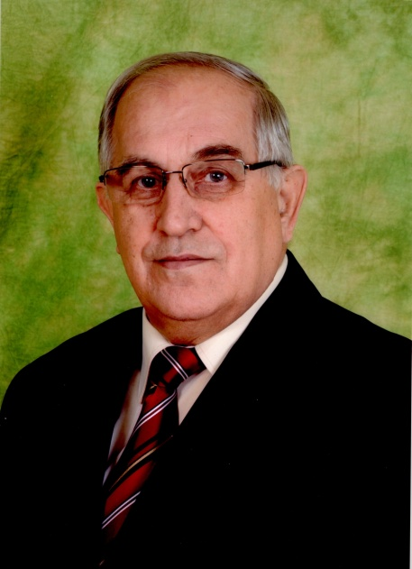Dyrektorem Szkoły Podstawowej w Morakowie został   
1 września 1984 r. Dzięki umiejętności współpracy ze środowiskiem wykonał rozliczne prace na rzecz szkoły, adaptował salę wiejską OSP, uzyskując salę gimnastyczną, dwie izby lekcyjne. Rozbudował szkołę, uzyskując dodatkowy segment z dwiema salami lekcyjnymi, węzłem sanitarnym, kotłownią, zapleczem kuchennym i dwoma szatniami. Wybudował kompleks boisk sportowych w ramach VI edycji Ogólnopolskiego Konkursu Szkolnego Związku Sportowego „Zrobimy to sami”. Przeprowadził remont kapitalny głównego budynku szkoły, wygospodarował pomieszczenie na sanitariaty wewnętrzne. Godne podkreślenia jest to, że na realizację wszystkich działań w 80 % pozyskał środki pozabudżetowe.

Jego największą troską jest dążenie do stworzenia uczniom warunków harmonijnego rozwoju psychofizycznego i optymalnych warunków kształcenia. Jako dyrektor wykazał ogromną troskę o zapewnienie szkole najlepiej przygotowanej kadry pedagogicznej. Wzorowo współpracuje z radą pedagogiczną – wprowadził szereg form samokształceniowych, dzięki którym nauczyciele są na bieżąco z najnowszymi osiągnięciami pedagogicznymi. Bardzo dobrze współpracuje z Radą Rodziców, Radą Samorządu Uczniowskiego i samorządem terytorialnym. Dzięki staraniom dyrektora, szkoła wiejska w Morakowie prowadzi zajęcia lekcyjne i pozalekcyjne wzbogacane o najnowocześniejsze środki i techniki komputerowe. Urządził pierwszą pracownię komputerową w 1987 r. za nagrodę otrzymaną w wyniku zajęcia II miejsca w Ogólnopolskim Konkursie „ZBIERAJĄC - OSZCZĘDZAMY” w zbiórce makulatury i surowców wtórnych. W latach 1997 – 1999 pozyskał ze środków pozabudżetowych drugą pracownię komputerową i pracownię technicznego zaplecza edukacyjnego. W kolejnych latach dwukrotnie wymienił sprzęt komputerowy na nowszy, założył chodniki, utwardził plac rekreacyjny dla uczniów oraz płytę boiska do gier zespołowych, dokonał wymiany wszystkich okien i drzwi, docieplenia budynków szkolnych. A w 2010 r. utworzono pracownię językową. Realizując program rządowy „Cyfrowa szkoła” placówka, którą kieruje, otrzymała kompletne wyposażenie pracowni multimedialnej z przenośnymi komputerami. Sumiennie i nowatorsko sprawuje nadzór pedagogiczny, stosuje nowoczesne rozwiązania hospitacyjne, przeprowadza pomiar dydaktyczny. Skrupulatnie realizuje uchwały rady pedagogicznej i rozlicza się przed nią. Wnikliwie, rzetelnie, trafnie dokonuje oceny pracy szkoły. Docenia wkład pracy nauczycieli, właściwie motywuje ich do pracy. Wprowadził program komunikacji interpersonalnej w szkole oparty na kontaktach z wszystkimi podmiotami procesu edukacyjnego. W ostatnich latach szkoła, którą kieruje, uzyskuje pełną zgodność ocen sprawdzianów i egzaminów z ocenami semestralnymi. Uczniowie jego szkoły zdobywają dobre lokaty w konkursach ogólnopolskich i wojewódzkich, zarówno przedmiotowych, jak i tematycznych, uzyskując tytuł finalisty lub laureata. W okresie swego dyrektorowania pełnił sumiennie i z ogromnym zaangażowaniem, a przede wszystkim pożytkiem społecznym, liczne funkcje w środowisku lokalnym. W latach 1976 - 1994r. pełnił funkcję Komendanta Hufca Związku Harcerstwa Polskiego w Gołańczy. Był marszałkiem Kurkowego Bractwa Strzeleckiego, ławnikiem Sądu Rejonowego w Wągrowcu, przez dwie kadencje przewodniczył Radzie Sołeckiej w Morakowie, był wieloletnim prezesem Zarządu Oddziału Związku Nauczycielstwa Polskiego w Gołańczy.   
W okresie swej pracy zawodowej otrzymał wiele nagród i wyróżnień: Ministra Edukacji Narodowej, Kuratora Oświaty, Burmistrza. Otrzymał Krzyż Kawalerski Orderu Odrodzenia Polski, Medal Komisji Edukacji Narodowej, Złoty Krzyż Zasługi, Złoty Medal za Zasługi dla Pożarnictwa, Brązowy Medal za zasługi dla obronności kraju, Złoty Krzyż za zasługi dla ZHP, Srebrny Medal opiekuna miejsc pamięci narodowej. Ponadto otrzymał tytuł Zasłużony dla Miasta i Gminy Gołańcz oraz Nagrodę Herbu Powiatu Wągrowieckiego.